SHOW HOUSE LIVE CLUB
Laboratorio di spettacoli ed intrattenimenti presenta:

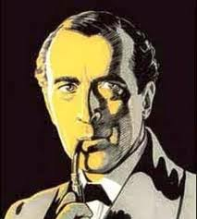

Sabato 31 Marzo 2012 – Ore 20:30

“MORTE A VENEZIA"

RISTORANTE

MENU

antipasto
Roselline di prosciutto crudo
con bastoncini di pecorino mielato

primo
Crespelle ai funghi

secondo
Filetto bianco in salsa bruna
Contorni di stagione

dolce
Dessert

bevande
Acqua,Vino
Caffè

Prezzo: 39 € AntipastiTorta alla capreseCubettata di pomodoro con crostini doratiBis di salumiPrimo Sedanini salsiccia pancetta e melanzaneSecondoTagliata di manzo rucola e granaContornoPatate novelle al fornoDessertGelato alla crema e frutti di boscoVino Muller Thurgau o Bonarda d’astiAcqua, caffè, amar(Cena + Spettacolo) Bevande incluse
Prenotazione obbligatoria: Tel. 334-7740437

